Салибекова Гульжазира Нурмаханбетовна

Ағылшын тілін YOUTUBE арқылы меңгерудің
заманауи жолдары

Авторлық бағдарлама

Құрастырған: Түркістан облысы Түлкібас ауданы «Алғабас - 1» шағын жинақты жалпы білім беретін мектебінің ағылшын тілі пәні мұғалімі Салибекова Гульжазира Нурмаханбетовна

«Ағылшын тілін YOUTUBE арқылы меңгерудің заманауи жолдары» деп аталатын авторлық бағдарлама жаңартылған білім мазмұнына сәйкес заманауи тақырыптарға негізделіп құрастырылған. Курста оқушыларға Youtube арқылы ағылшын тілін меңгерудегі жастардың қызығушылығын арттыру көзделеді.
Жалпы, осы бағдарлама жаңашыл ұстаздарға, оқушыларға арналған.

Салибекова Гульжазира Нурмаханбетовна
«Ағылшын тілін YOUTUBE арқылы меңгерудің заманауи жолдары»: авторлық бағдарлама/ Түркістан облысы Түлкібас ауданы «Алғабас - 1» шағын жинақты жалпы орта мектебі

© Г.Салибекова, 2022

Мазмұны

1 | Түсініктеме жазба | 5
2 | Күнтізбелік – тақырыптық жоспар | 7
3 | Оқушылардың іскерліктері мен біліктерін бағалауға арналған нұсқаулықтар | 8
4 | Пәннің оқу әдістемелік кешені | 13
5 | Пайдаланылған әдебиеттер | 70



Түсініктеме жазба

1. Жалпы ақпарат
Бағдарлама (курс) тақырыбының атауы: Ағылшын тілін YOUTUBE арқылы меңгерудің заманауи жолдары

2. Курстың сипаттамасы
Курстың маңыздылығы:
Жоғары технологиялардың өркендеп тұрған шағынды тіл- бұл қарым-қатынас тәсілі ғана емес, ол адамның жаны, дәстүрлер мен мәдениеттің сақтаушысы. Қазақстанның тілдік әралуандығы әрдайым басымдыққа ие болды. Қазақстандағы тіл саясатының мақсаты республиканы әлемдік қоғамдастыққа интеграциялау және соның салдарынан елдің ғылыми, экономикалық және әлеуметтік-мәдени әлеуетін арттыру болып табылады. Көптілді білім беруді енгізу әлемдік аренада қазақстандықтардың бәсекеге қабілеттілігін қалыптастыруы тиіс. Бұл реформа "Қазақстан-2030" бағдарламасының элементі бола алар еді. «Неліктен мен ағылшын тілін үйренгім келеді?» сұрағының нәтижесінде бүкіл прогрессивті әлем осы тақырып аясында сөз қозғайды. Ағылшын тілі ғылым мен техниканың тілі. Ол талдаудың көп бөлігін экономикалық ғылым мен бизнесте өткізеді. Ағылшын тілін білу біреуге жақсы перспективалар ашады.
Қазақстан Республикасының тәуелсіз елге айналып, әлемдік өркениеттің даму жолына түсуі, ағылшын тілін жетік меңгертуді талап етеді. Ағылшын тілін ерте жастан оқытудың мақсаты – балалардың ағылшын тілінде қарым-қатынас жасай алу негіздерін меңгеруі болып табылады. Осыған орай, ағылшын тілін видео материалдар, YouTube ресурсы арқылы оқытудың тиімділігін көрсету зерттеуіміздің өзекті екенін көрсетеді. YouTube платформасы арқылы ағылшын тілін зерттеудің оқыту процесінде қолайлы жағдай тудыратынын дәріптеу. Бұл ресурсты пайдалана отырып, білім алушының қызығушылығын, оның дүнитанымын кеңейтуге жағдай жасау.

Бағдарлама мақсаты: Білім алушының сөйлеу әрекетін дамытуға, сондай-ақ оның коммуникативтік құзыреттілігін дамыту мақсатында YouTube желісіндегі бейнероликтер және аудиоматериалдарды пайдалану мүмкіндіктерін ашу.

Міндеттері:
Мақсатқа қол жеткізу үшін мынадай міндеттер қойылды:
1. Ағылшын тілін дәріптейтін арналарға салыстырмалы талдау жүргізу;
2. дыбыс-бейне жазу құралдары туралы қолда бар ақпаратты қорыту және оларға әдістемелік сипаттама беру;
3. YouTube желісін шет тілін оқытуда жаңа әдіс ретінде пайдалануды қарастыру;
4. ағылшын тілі сабақтарында YouTube сайтының түпнұсқалық бейнематериалдарымен жұмыс істеу ерекшеліктерін анықтау;

Пәнаралық байланыс: қазақ тілі, орыс тілі, әдебиет

Жұмыстың нәтижесі: Жұмыста қарастырылған нәтижелер кез-келген жастағы тіл үйренуші адамның ағылшын тілін оқытуға деген тұрақты қызығушылығын YouTube бейнелері арқылы қалыптастырып, осының негізінде білім алаушы адамның интеллектуалды дамуымен қатар оның жан-жақты болуына, әрдайым ізденісте жүруіне жағдай жасауға болады. Сондай- ақ, тіл үйренуші адамның өз сөздік қорын белсенді де, енжар да халық мәдениетінің, қоғамның әлеуметтік және саяси құрылымының дамуының белгілі бір кезеңін көрсететін қазіргі заманғы ағылшын тілінің лексикасымен осы платформа арқылы толықтыру. Сөйлеу этикетін, қарым-қатынас жағдайындағы әртүрлі халықтардың сөйлеу мінез-құлқының ерекшеліктерін, оқытылатын тіл елінің мәдениеті мен дәстүрлерін қамтитын мәдени біліммен танысу.

Күтілетін нәтиже: Жеке тұлғаның шығармашылығы мол, жан-жақты дамыған, интеллектуалдық деңгейі жоғары, дарынды тұлға қалыптастыру.

Таңдау курсын меңгерту жолдары: Интерактивті тақтамен жұмыс, ақпарат құралдарымен, графикалық жұмыс, ауызша, жазбаша жұмыстар, пәнаралық жұмыс, шығармашылық жұмыс, суреттермен жұмыс, арифметикалық ойындар, зерттеу, бақылау, дидактикалық ойындар, үлестірмелі карточкалар, кестелер, сызбалар.

«Ағылшын тілін YOUTUBE арқылы меңгерудің заманауи жолдары» бағдарламасының тақырыптық жоспары (аптасына - 1 сағат, жылына- 34 сағат)

Р/с | Бөлім атаулары мен тақырыптар | Сағаты | Күні
1 | Ағылшын тілі және жастар | 2
2 | Көшбасшы бол! | 2
3 | Іскерлік кездесу жоспары | 2
4 | Ағылшын тілін оқытуда YouTube қызметін пайдалану мүмкіндігі | 2
5 | Интернеттің шексіз мүмкіндіктері | 2
6 | YouTube және тілдесім | 2
7 | Шет тілін үйренудегі YouTube рөлі | 2
8 | YouTube-тің оқытудағы артықшылықтары | 4
9 | YouTube арналары | 3
10 | «Learning English with TV series» арнасы | 2
11 | «Harry Potter and the secret room. History of the secret room» - «Гарри Поттер және құпия бөлме» | 2
12 | «BBC learning english» арнасы бойынша оқыту | 2
13 | «Super simple songs» балалар арнасы
14 | «Hello» тақырыбы | 2
15 | YouTube және интербелсенді әдістер | 2
16 | Деңгейлік тапсырмалар | 2
 |  | 34

Оқушылардың іскерліктері мен біліктерін бағалауға арналған нұсқаулықтар:

Оқу - мұғалімнің басшылығымен орындалатын оқушы әрекеті. Сабақ бекітілген кесте бойынша жүргізілуге тиіс. Жұмыстың бұл түрінің басты мақсаты – оқушыларды арнайы жоспарланған тақырыптар бойынша ғылыми-ізденіс жұмыстарын орындай отырып, теориялық білімдерін тереңдетуге, өз беттерімен ізденіс жұмыстарын жүргізуге баулу.
Жұмыс жоспарын құрастыру және оны пайдалану барысында мына міндеттер ескерілуі тиіс:
- Алынған тақырыптың өзектілігі және оқушының іздену мүмкіндігіне сай келуі;
- Оқушының алған білімі нәтижелі болу үшін қажетті әдебиеттермен қамтамасыз ету.
- Жеке және ұжымдық түрде жүргізілетін жұмыс түрлерін жоспарлау
- Әр тақырыптың өзіндік ерекшелігіне сәйкес жұмыстың жүргізілу әдіс- тәсілдерін (тренингтер, дискуссия, пікір сайыс, т.с.с ) жұмыс түрлерін белгілеу.
- Қажетіне қарай үлестірмелі материалдар даярлау
- Оқушылардың білімін бағалауды жүзеге асырудың тиімді жолдарын дұрыс таңдап алу.
- Тақырып бойынша жұмыс істеуге қажетті әдебиеттерді іріктеу, тапсырмалар мен сұрақтарды беру.
- Инновациялық білім туралы материалдарды сараптап, талдай отырып өзіндік ой-пікірлерін жинақтап бере білуі керек. Олар берілген бағдарламаны басшылыққа ала отырып еңбектенеді, өзіндік ғылыми тұжырымдамаларын баяндайды. Жұмыстың негізіне оқушының өзіндік бақылауы, ізденіс нәтижесі жатады.
- Бағдарлама қарастырылатын сұрақтар, тапсырмалар және әдебиеттер тізімі беріледі.
- Пән 1 ғана кезең оқытылады, ағымдық бақылау және шектік бақылау тапсырмалары бар. Осы талаптарды орындаған оқушы емтиханға жіберіледі.
- Сонымен қатар, тест тапсырмаларын орындау, жоспар құру.
- Бақылау түрлері – ауызша баяндау, бақылау, пікір жазу.

ПӘН (КУРС) БОЙЫНША ОҚУ-ӘДІСТЕМЕЛІК КЕШЕН

@mail.ru№1№№
Сабақ №1 | Мектеп:
Күні: | Мұғалімнің аты-жөні
Сынып: | Қатысушылар: | Қатыспағандар:
Сабақтың тақырыбы: | Ағылшын тілі және жастар
Оқу бағдарламасына сәйкес оқыту мақсаттары | Мәліметтерге сүйене отырып, көтерілетін мәселені болжау
Сабақтың мақсаты: | Барлық оқушылар орындай алады:  Берілген тапсырмалардың мазмұнын түсініп, сабақ тақырыбы мен идеясын түсінеді  Оқушылардың көпшілігі орындай алады:  1. Берілген тапсырмаларды талдай алады;  2. Тақырыпқа сипаттама бере алады.  Кейбір оқушылар орындай алады:  1.Сабақ тақырыбын сыни тұрғыдан талдай алады;  2.Шығармашылық жұмыспен айналыса алады.
Сабақтың барысы

Сабақтың кезеңі/ уақыт | Педагогтің әрекеті | Оқушының әрекеті | Бағалау | Ресурстар
Сабақтың басы  5 минут | (Ұ). Ұйымдастыру кезеңі:  1. Оқушылармен амандасу, түгендеу.  2.Ынтымақтастық атмосферасын қалыптастыру  3. Аффирмация  4.Топқа біріктіру. | - Аффирмация айтады.  - (Ұран сөздер) | «Ауызша мадақ-тау» әдісі | Үлес тір мелі  материал  дар
Сабақтың ортасы  30 мин | Ағылшын тілі және жастар тақырыбын негіздеу  - Mind map интеллект-картасында ойыңызды жүйелеп жазыңыз.  - Картаңызда әртүрлі түстерді, символдарды, смайликтерді пайдаланыңыз. Шығармашылығыңызды барынша танытыңыз!  - Ойыңызға жақсы идея келсе, бірден картаға түсіріңіз.  - Егер бос орын қалмаса, жаңа парақ бастаудың қажеті жоқ, картаның шетіне қосымша парақ жабыстыруға болады.  - Негізгі тақырып бірнеше ойды қамтуы мүмкін, олардың саны қанша болатынын сызықтар мен белгілер арқылы бейнелеу керек.  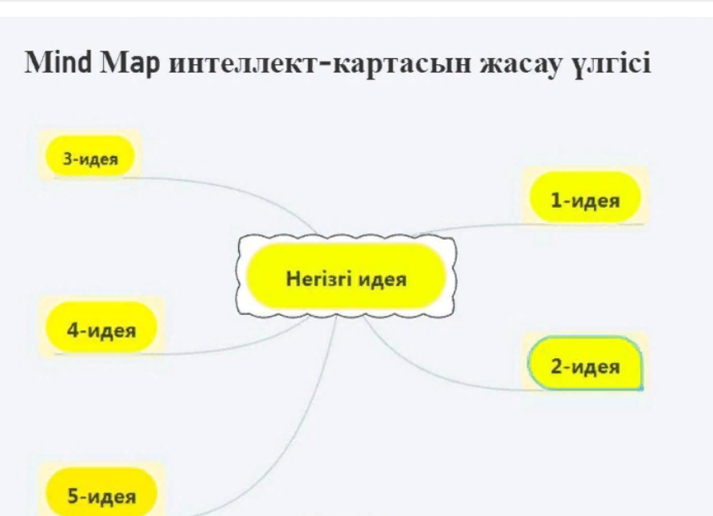 | Оқушылар нәтижелі ойлау, ойын жеткізу, ойын жүйелеп жазу үшін не керек екенін сызба түрінде көрсетіп, өз пікірлерін қорғайды. | Басбар-мақ әдісі арқылы  Бағдар-шам арқылы | Үлес тір мелі  материал  дар  Үлес тір мелі  материал  дар
Сабақтың соңы  5 мин | Рефлексия.  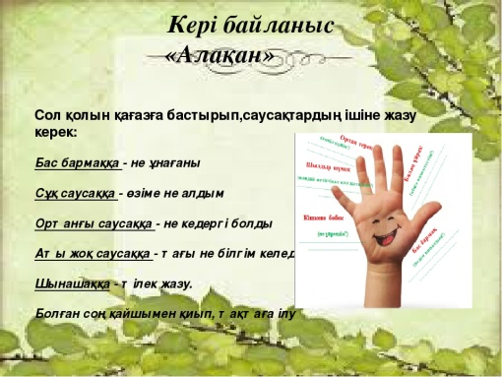 | Рефлексия жасайды.

Сабақ №2 | Мектеп:
Күні: | Мұғалімнің аты-жөні
Сынып: | Қатысушылар: | Қатыспағандар:
Сабақтың тақырыбы | Көшбасшы бол!
Оқу бағдарламасына сәйкес оқыту мақсаттары | Оқушылардың проблемлық сұрақтар жайлы өз беттерінше ізденуі, оны жинақтау, жүйелеп әңгімелеуге дағдыландыру және шығармашылық икемділіктерін арттыру. Сөздік қорларын дамыту, қоршаған ортамен үнемі байланыста болуын қадағалау.
Сабақтың мақсаты | Барлық оқушылар орындай алады:  Берілген тапсырмалардың мазмұнын түсініп, сабақ тақырыбы мен идеясын түсінеді  Оқушылардың көпшілігі орындай алады:  1. Берілген тапсырмаларды талдай алады;  2. Тақырыпқа сипаттама бере алады.  Кейбір оқушылар орындай алады:  1.Сабақ тақырыбын сыни тұрғыдан талдай алады;  2.Шығармашылық жұмыспен айналыса алады.
Сабақтың барысы

Сабақтың кезеңі/ уақыт | Педагогтің әрекеті | Оқушының әрекеті | Бағалау | Ресурс  тар
Сабақтың  басы  5 минут | (Ұ). Ұйымдастыру кезеңі:  (Биопаэма)  Өзіңіз туралы келесідей сауалдарға жауап беріңіз:  - Есім (өз есіміңізді келтіріңіз).  - Мен қандаймын? (өзіңізді сипаттайтын үш сын есім келтеріңіз).  - Сүйікті іс-әрекеттер? (қол боста айналысуды құмартатын үш әрекетіңіз).  - Неден қорқамын, сескенемін? (Өмірдегі қорқыныш пен қауіптеріңіз).  - Өмірлік қағидам-кредо (өмірде ұстанатын басты қағидаңыз, ұраныңыз).  - Сүйікті есімдер (қандай есімдерді ұнатасыз?).  - Сүйікті тағамдар (қандай тағамдарды ұнатасыз?).  Фамилия. | - Ширату жаттығуын орындайды. | «Ауызша мадақ тау» әдісі | үлестірмелі материалдар  презентация
Сабақтың ортасы  30мин | «Көшбасшылық» ойыны  Тапсырма: Оқушыларды екі түрлі концертке шақырды:  1.Қайрат Нұртастың концерті.  2. Дәстүрлі әндер концерті  Қай концертке барған дұрыс?  Ойын шарты  - Оқушыларды жеті адамнан тұратын шағын топтарға бөлу;  - Топтардың әр мүшесіне келесідей карточкалар үлестіріледі:  - Сіз нағыз көшбасшысыз. Сіз әрқашан да дұрыс шешім таба аласыз.  - Сіз көпті көрген өте тәжірибелі адамсыз. Өзіңіздің өмірлік тәжірибеңізге сүйене отырып, Сіз әрқашан жақсы шешім ұсынасыз.  - Сіз үнемі күмәнданып, бәріне де сенімсіздікпен қарайтын адамсыз.  - Сіз қандай да болмасын идеяны жоққа шығара білетін сыншысыз.  - Сіз еш келісімге келе алмай жүргендерді татуластыра білетін бітімгерсіз.  - Сіз қорытындылауды жақсы білетін аналитиксіз.  - Сіз өзіңіздің жұмысқа деген жеңілтектігіңізбен қандай да бір ұмтылысты жоққа шығарасыз.  - Әрбір оқушы өз карточкасын басқаларға көрсетпей оқып, сол бойынша өз рөлін ойнайды.  - Топтар шешім қабылдау үшін жеткілікті уақыт беріледі.  ЕСКЕРТУ: Әдетте бұл ойында топтардың біреуі де дұрыс шешім қабылдай алмайды, өйткені оқушылар әрқайсы өзін көшбасшы санайды.  Берілген үлгіде жоба қорғау   | Топтасыру жасайды.  Салыстырады,  ойларын жазады,  пікірлерін білдіреді. | Жұлдызшалар арқылы  Жұлдызшалар арқылы  ҚБ: Екі жұлдыз, бір тілек | үлестірмелі материалдар  презентация  үлестірмелі материалдар  презентация
Сабақтың соңы  5 мин | Рефлексия:  Не білемін...  Нені білдім...  Не қиын болды....  Не сәтті шықты...  Нені білгім келеді... |  | Жұлдызшалар арқылы

Сабақ №3 | Мектеп:
Күні: | Мұғалімнің аты-жөні
Сынып: | Қатысушылар: | Қатыспағандар:
Сабақтың тақырыбы | Іскерлік кездесу жоспары
Оқу бағдарламасына сәйкес оқыту мақсаттары | Оқушылардың проблемлық сұрақтар жайлы өз беттерінше ізденуі, оны жинақтау, жүйелеп әңгімелеуге дағдыландыру және шығармашылық икемділіктерін арттыру. Сөздік қорларын дамыту, қоршаған ортамен үнемі байланыста болуын қадағалау.
Сабақтың мақсаты | Барлық оқушылар орындай алады:  Берілген тапсырмалардың мазмұнын түсініп, сабақ тақырыбы мен идеясын түсінеді  Оқушылардың көпшілігі орындай алады:  1. Берілген тапсырмаларды талдай алады;  2. Тақырыпқа сипаттама бере алады.  Кейбір оқушылар орындай алады:  1. Сабақ тақырыбын сыни тұрғыдан талдай алады;  2. Шығармашылық жұмыспен айналыса алады.
Сабақтың барысы

Сабақтың кезеңі/ уақыт | Педагогтің әрекеті | Оқушының әрекеті | Бағалау | Ресурстар
Сабақтың басы  5 минут | І.Ұйымдастыру кезеңі.  Қозғалыстағы сурет  Қатысушылар қолдарына дәптер мен қаламсаптарын алып, шеңберлене тұрады, сол жаққа бұрылып, шеңберді бұзбай жүре бастайды. Әр қатысушы алдында тұрған қатысушының арқасына дәптерін қойып, арттағы қатысушының суретін салуға тырысуы керек. Мұнда келесідей ережелер сақталады:  - Тоқтауға болмайды!  - Шеңбер жүруін тоқтатқанша суретті сала беру керек.  - Суретке ренжуге болмайды!  Қатысушылар сурет салған парақтарға өз қолдарын қойып, бір-біріне тарту етеді. | - Ширату жаттығуын орындайды. | «Ауызша мадақ-тау» әдісі | үлестірмелі материалдар  презентация
Сабақтың ортасы  30мин | Топтық жұмыс  - Топқа бөлу (топқа бөлу кездейсоқ болу керек);  - Топ құрамы 4-5 баладан аспау керек;  - Әр баланың міндетті түрде өз рөлі болу керек:  - топ басы;  - хатшы;  - үйлестіруші;  - taim-piker.  - Топтық жұмыс тапсырмасының уақыты шектеулі болады  - Топта баланың саны қанша болса, берілетін тапсырманың саны одан кем болмау керек;  - Әрбір сұраққа, міндетті түрде, әрбір бала жауап беруі керек;  - Әрбір бала сөйлер алдында топ басы оны таныстырып, сөз береді;  - Тапсырма барлық топқа бірдей, шығармашылық негізде болады;  - Топта атау болады және ол сабақ мақсатына сай болу керек.  Ескерту: Топқа бөлу. Мектеп қабырғасына алғаш кіргенде естіген жағымды сөздер бойынша. Топқа атау қою, таныстыру – 5 мин.  Тапсырма  Берілген карта бойынша топпен жұмыс  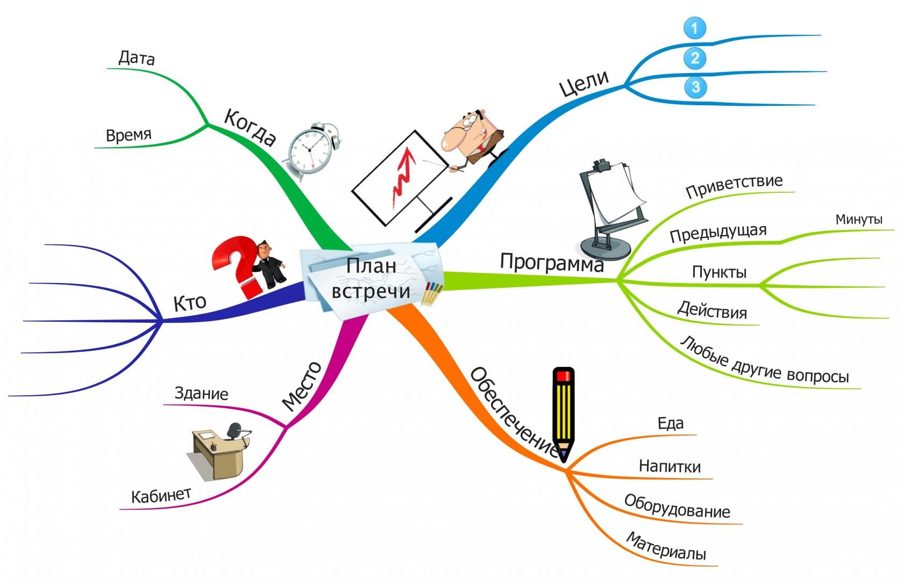 | - өз көзқарасын білдіреді;  Карта тапсырмаларын орындайды. | «1-10»  баллдық жүйе арқылы  Екі жұлдыз,бір тілек | үлестірмелі материалдар  презентация  үлестірмелі материалдар  презентация
Сабақтың соңы  5 мин | Рефлексия.  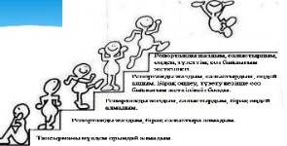  Кері байланыс: «Менің баспалдағым» | Рефлексия жасайды.
i№№№№№№ миспанrshanz@ma

il.ru№1№№
Сабақ №4 | Мектеп:
Күні: | Мұғалімнің аты-жөні
Сынып: | Қатысушылар: | Қатыспағандар:
Сабақтың тақырыбы | Ағылшын тілін оқытуда YouTube қызметін пайдалану мүмкіндігі
Оқу бағдарламасына сәйкес оқыту мақсаттары | Оқушылардың проблемлық сұрақтар жайлы өз беттерінше ізденуі, оны жинақтау, жүйелеп әңгімелеуге дағдыландыру және шығармашылық икемділіктерін арттыру. Сөздік қорларын дамыту, қоршаған ортамен үнемі байланыста болуын қадағалау.
Сабақтың мақсаты | Барлық оқушылар орындай алады:  Берілген тапсырмалардың мазмұнын түсініп, сабақ тақырыбы мен идеясын түсінеді  Оқушылардың көпшілігі орындай алады:  1. Берілген тапсырмаларды талдай алады;  2. Тақырыпқа сипаттама бере алады.  Кейбір оқушылар орындай алады:  1.Сабақ тақырыбын сыни тұрғыдан талдай алады;  2.Шығармашылық жұмыспен айналыса алады.
Сабақтың барысы

Сабақтың кезеңі/ уақыт | Педагогтің әрекеті | Оқушының әрекеті | Бағалау | Ресурстар
Сабақтың басы  5 минут | Музыка әуенімен қысқы кешке саяхатқа шығамыз. мезгіліндегі көріністі елестетеміз.  «Көзімізді жұмамыз. Қыс мезгіліндегі көріністі елестетеміз.  Күн шығып, қар жылт - жылт етеді. Ауа бірден өзгеріп, аспанды қара бұлт басып, лезде жапалақтап қар жауа бастады. Терезеден сыртқа қарап отырған мен далаға жүгіріп шықтым. Жапалақтап жауып жатқан қарға екі алақанымды созып тұрдым. Жапалақтаған қарлар менің қолыма келіп, қона бастады. Менің бойымда қуаныш, шаттыққа толы сезім пайда болды. Екі алақаным аппақ ұлпа қарға толы үйге келдім. Көзімді жайлап ашып, алақанымызға қараймыз. Алақанымызда қар бар ма?  Оқушылар: - Жоқ, еріп кетті.  Мұғалім: Балалар, қар неге еріп кетті деп ойлайсыңдар?  Оқушылар өз ойларын айтады.  Мұғалім: Дұрыс айтасыңдар, балалар, біздің алақанымызда жылу бар, ол жай жылу емес. Бір - бірімізге жақсылық, мейірім, қуаныш, сыйлайтын жылу. Олай болса, бір - біріміздің көңілімізді көтеру үшін алақанымызды жайып, жеңіл үрлеп, бір - бірімізге жақсы игі тілек білдірейік.  1.Судай таза бол.  2.Кешірімді бол.  3.Достарыңмен тату бол.  4. Отаныңа адал бол.  5.Бірлікте, сыйластықта өмір сүр.  6. Бүгінгі сабақта сәттілік тілеймін. | - Ширату жаттығуын орындайды. | «Ауыз-ша мадақ-тау» әдісі | үлестірмелі материалдар  презентация
Сабақтың ортасы  30 мин | Интернеттен алынған Оқу материалы біз көріп, еститін болғандықтан, ол адам үшін ең сіңімді.  Интернет — ресурстарды пайдалану шет тілін оқыту бойынша өзіндік жұмысты ұйымдастыруға ықпал етеді. Тыңдауды үйрену кезінде әркім шет тіліндегі сөйлеуді тыңдауға, сөйлеуді үйрену кезінде әрқайсысы Шет тіліндегі сөз тіркестерін тыңдауға, оқуды дараландыру мен саралауды қамтамасыз ететін микрофонда сөйлеуге мүмкіндік алады. Шет тілін оқытуда компьютерді пайдалану кезінде екі аспектіні бөліп көрсетуге болады: 1) компьютерлік бағдарламаларды, шет тілінің интерактивті курстарын пайдалану;  2) Интернетті пайдалану.  Интернет-ресурстарды пайдалану мүмкіндіктері өте зор. Ғаламдық Интернет әлемнің кез-келген нүктесінде оқушылар мен мұғалімдерге қажетті кез-келген ақпаратты алуға жағдай жасайды: елтану материалы, жастар өміріндегі жаңалықтар, газеттер мен журналдардағы мақалалар, қажетті әдебиеттер және т.б. оның көмегімен біз ғылыми және әртүрлі көркем әдебиеттерге, білім беру, танымдық, оқыту сайттарына қол жеткізе аламыз. | Ақпаратпен танысады  Интернеттің ағылшын тілін үйренудегі рөлін талдайды | Жұлдыз-  шалар арқылы | үлестірмелі материалдар  презентация  үлестірмелі материалдар  презентация
Сабақтың соңы  5 мин | Рефлексия.  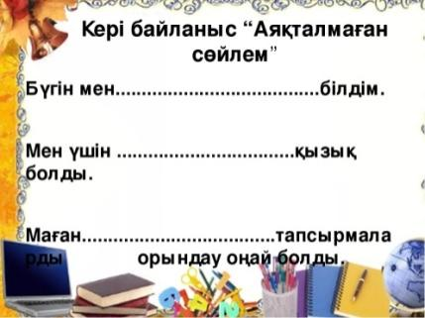

Kai№№№№№№

Сабақ №5 | Мектеп:
Күні: | Мұғалімнің аты-жөні
Сынып: | Қатысушылар: | Қатыспағандар:
Сабақтың тақырыбы | Интернеттің шексіз мүмкіндіктері
Оқу бағдарламасына сәйкес оқыту мақсаттары | Оқушыларға интернет жайлы теориялық беру; білімдерін кеңейту, алған ақпаратты үнемі жаңартып отыру.
Сабақтың мақсаты | Барлық оқушылар орындай алады:  Берілген тапсырмалардың мазмұнын түсініп, сабақ тақырыбы мен идеясын түсінеді  Оқушылардың көпшілігі орындай алады:  1. Берілген тапсырмаларды талдай алады;  2. Тақырыпқа сипаттама бере алады.  Кейбір оқушылар орындай алады:  1. Сабақ тақырыбын сыни тұрғыдан талдай алады;  2.Шығармашылық жұмыспен айналыса алады.
Сабақтың барысы

Сабақтың  кезеңі/ уақыт | Педагогтің әрекеті | Оқушының әрекеті | Бағалау | Ресурстар
Сабақтың басы  5 минут | (Ұ).Ұйымдастыру кезеңі:  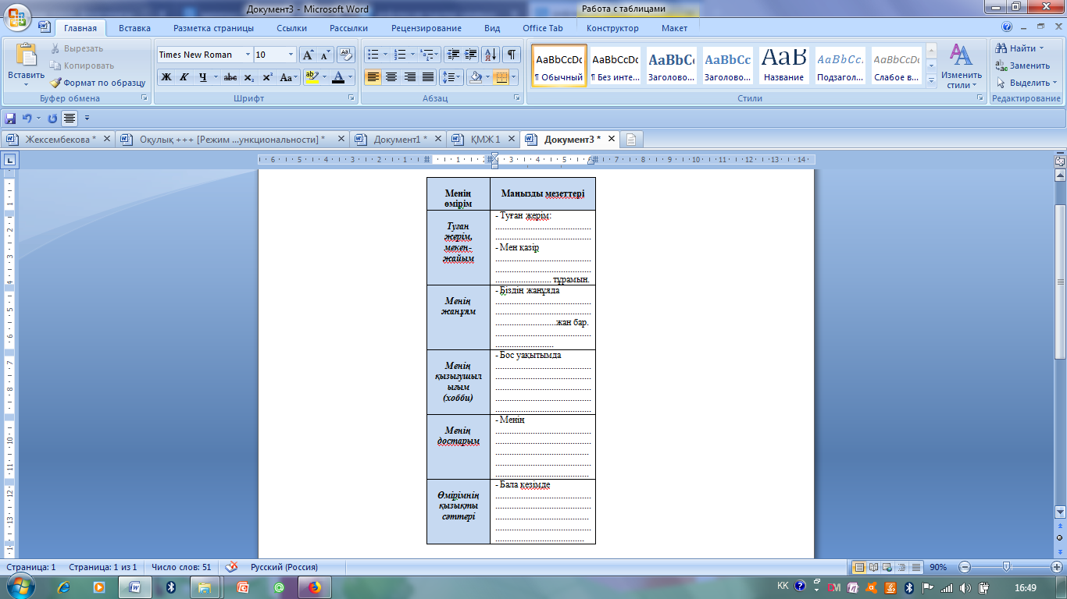 | - Оқушылар афирмация айту арқылы, бірін-бірі жігерлендіреді, сондай-ақ барлық оқушылардың қатыстырылуы арқылы сабаққа белсенділігі артады. | «Ауызша мадақ-тау» әдісі | үлестірмелі материалдар
Сабақтың ортасы  30 мин | Пікірталас  Пікірталас – оқушылардың сыныпта немесе шағын топ ішінде нақты  бір өміршеңді проблема бойынша өзіндік көзқарастары мен пікірлерімен алмасып, оларды дәлелдеп, өзге позициямен толықтыру әрекеттері.  Пікірталас кезеңдері:  - Берілген сұрақты талқылау, өзіндік позицияны таңдап алу және айқындау;  - Пікір таластыру;  - Ой-толғаныс;  - Пікірталасты қорытындылау және бағалау.  Тақырыбы:  Қазіргі ақпараттық қоғамдағы ғаламтордың жастар өмірінде алатын орны: тиімділігі және зияны (тіл дамытудағы агенттің рөлі) қандай?  Пікірталастың ережелері:  - Әрбір қатысушыда өз пікірін айту мүмкіншілігі болуы керек;  - Тыңдай білу;  - Біреудің сөзін бөлмеу;  - Үйренушілерге ой шақыру немесе дәлелдерді жинақтау үшін уақыт беріп отыру;  - Пікірталас кезінде бастапқы пікірді өзгерту мүмкіндігі беріледі.  Талқыланатын сұрақтар:  1. Ғаламторды кеңінен пайдалану жастарды жалқаулыққа алып келмей ма?  2. Рухани байлықтағы ғаламтор мен кітаптың айырмашылығы қандай?  3. Ғаламтордағы сапасыз, анайы сайттарға жастар қарамайтынына кім кепілдік береді?  Үлгі бойынша интеллект –карта құру   | Теориялық біліммен танысады  Сқрақтарды талқылайды  Оқушылар сайттармен танысады.  Сұрақтарға жауап береді  Карта құрады | Басбар-мақ әдісі арқылы  Басбар-мақ әдісі арқ. | презентация  үлестірмелі материалдар  презентация
Сабақтың соңы  5 мин | - Рефлексия.  - Кері байланыс: «Өз жетістігіңді бағала»  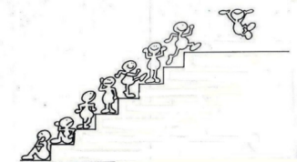 | Рефлексия жасайды.

Kai№№№№№№ миспанrshanz@mail.ru№1№№
Сабақ №6 | Мектеп:
Күні: | Мұғалімнің аты-жөні
Сынып: | Қатысушылар: | Қатыспағандар:
Сабақтың тақырыбы | YouTube және тілдесім
Оқу бағдарламасына сәйкес оқыту мақсаттары | Білім алушының сөйлеу әрекетін дамытуға, сондай-ақ оның коммуникативтік құзыреттілігін дамыту мақсатында YouTube желісіндегі бейнероликтер және аудиоматериалдарды пайдалану мүмкіндіктерін ашу.
Сабақтың мақсаты | Барлық оқушылар орындай алады:  Берілген тапсырмалардың мазмұнын түсініп, сабақ тақырыбы мен идеясын түсінеді  Оқушылардың көпшілігі орындай алады:  1. Берілген тапсырмаларды талдай алады;  2. Тақырыпқа сипаттама бере алады.  Кейбір оқушылар орындай алады:  1. Сабақ тақырыбын сыни тұрғыдан талдай алады;  2. Шығармашылық жұмыспен айналыса алады.
Сабақтың барысы

Сабақтың кезеңі/ уақыт | Педагогтің әрекеті | Оқушы әрекеті | Бағалау | Ресурстар
Сабақтың басы  5 минут | І. Ұйымдастыру кезеңі.  Аффирмациялармен жұмыс жасау: Баяу музыка қойылады  - Мен өзіммен достасқан әлемде өмір сүремін!  - Менің айналамда сүйкімді адамдар өмір сүреді, олар маған әрқашан көмектеседі!  - Мен өз күшіме сенемін.  - Мен бұл өмірдің ең тамаша кереметтеріне лайықпын және оны қуанышпен қарсы аламын!  - Мен не қалаймын, соның барлығына қол жеткіземін!  - Мен өзімнің ғажайыптарымды осы қазір жасаймын!  - Өмірдің барлық жақсылықтары мен үшін!  - Мен күннен күнге күшті болып келемін!  - Менің оқуым күннен күнге жақсарып келеді!  - Менің барлық армандарым орындалады!  - Мен бәрін дұрыс жасайтыныма сенімдімін!  - Мені бәрі жақсы көреді!  - Осындай жүрекке жылы тиер жұмсақ сөздермен өз - өзімізге деген сүйіспеншілігіміз бен сенімімізді арттыра отырып сабағымызды бастайық. | - Ширату жаттығуын орындайды. | «Ауызша мадақ-тау» әдісі | үлестірмелі материалдар  презентация
Сабақтың ортасы  30мин | Егер адам сіздің тіліңізде сөйлемесе, бұл сізге ағылшын тілінде сөйлесуден аулақ болуға мүмкіндік бермейді.  Нейтив спикермен қарым-қатынастың айқын артықшылықтары бар:  Мәдени алмасу. Сіз Американдық, Ағылшын немесе басқа елден келген адам болсын, шетелдіктің менталитетін түсінуді үйренесіз. Бұл өте маңызды, өйткені тіл мен ойлау тәсілі бір-бірімен тығыз байланысты.  Сіз табиғи сөйлеуге орыс акцентінсіз және қатесіз үйренесіз.  Тасымалдаушы неғұрлым кең лексиканы қолданады, оның ішінде қазіргі заманғы жаңа лексика бар  Кемшіліктерден:  Тасымалдаушы ағылшын тілі жаңадан бастаушыларға жарамайды  Кейде толық қарым-қатынас жасау қиын, өз ойыңызды білдіру мүмкін емес. Екінші жағынан, бұл плюс, өйткені төтенше жағдайлар сізге осындай жағдайлардан тезірек шығуға үйретеді.  1. Rosettastone  Rosetta Stone-шет тілдерін үйренуге арналған құрал. Олар микрофон арқылы сөйлесу тәжірибесін қолдана отырып, компьютерге арналған дайын оқу бағдарламалары ретінде шығарылады, сонымен қатар оларда тіл үйренушілерге арналған форум сияқты қауымдастық бар. Форумның ерекшелігі-онда аудио хабарламаларды жазуға болады. Мысалы, сіз сөзді оқып, нейтивтерден оны дұрыс айтасыз ба деп сұрай аласыз.  2. iTalki  Мүмкін тіл тәжірибесімен алмасудың ең танымал, танымал сайты. Әңгімелесушіні табудың екі жолы бар:  Пайдаланушылар арасында еріктіні табыңыз. Көбінесе бір-бірінің тілін үйренгісі келетін екі шетелдік қосылады. Мысалы, сіз араб тілін үйренгіңіз келеді, ал араб орыс тілін үйренгісі келеді. Сіз табыңыз, бір-бірін кезекпен бастайды қарым-қатынас тілдерінде бір-бірін подсказывая және көмектесу.  3. Tandem  Бағдарлама сұхбаттасушыны хат алмасу немесе бейне байланыс үшін жылдам табуға мүмкіндік береді. Әңгімелесушіні тіл, геолокация және қызығушылық іздеу арқылы табуға болады.  Тізімдегі жүзден астам тілдер бар, соның ішінде Албан, Гренландия, ымдау тілі, эсперанто, эмодзи тілі (?) және басқалар. Сіз осы тілді білетін белсенді пайдаланушыны таба аласыз ба, жоқ па — бұл басқа мәселе. Бірақ егер сіз ағылшын тілін үйренгіңіз келсе, онда ешқандай проблемалар болмауы керек.  4.  My Language Exchange  Сайттың дизайны сізді қорқытуы мүмкін. Сіз бұған шыдай аласыз деп үміттенейік. Өйткені, бастысы сайт емес, бастысы-сіз сөйлесе алатын пайдаланушылар. Егер сіз қызметке сенсеңіз, онда 175 елден 164 тілде сөйлейтін 3 миллион адам айналысады.  Бұл жерде сіз жиі кездесетін сияқты емес, бірден төрт адамнан тұратын топпен сөйлесесіз. Артықшылықтардан: сіз бірден әртүрлі екпіндерді қабылдауға үйренесіз және тез сөйлеуді құлақпен түсіне бастайсыз.  5. Speaking 24  Сайт өте қарапайым.Негізгі бетте екі терезе бар. Біріншісі-сұхбаттасушыны іздеу параметрлері: ел, тіл, жас, жыныс және т.б. таңдау.  Осы мақаланы жазу кезінде сайтта 81 адам онлайн режимінде. Оның 15-і тіркелген. Тіркеусіз сіз тізімнен дұрыс сұхбаттасушыны таба аласыз, оның Skype бағдарламасын тауып, сұрау жібере аласыз. Тіркелу арқылы сіз өзіңіздің скайпыңызды көрсете отырып, өзіңізді іздеуге қоса аласыз — содан кейін басқалар сізге Skype-да өтініштер жібереді. | Мәтінді түсініп оқиды  Сайттарға кіріп тапсырмалар орындайды. | Басбар-мақ әдісі арқылы  Басбар-мақ әдісі арқылы  Басбар-мақ әдісі арқылы  Басбар-мақ әдісі арқылы  Басбар-мақ әдісі арқылы | үлестірмелі материалдар  презентация  үлестірмелі материалдар  презентация  үлестірмелі материалдар  презентация
Сабақтың соңы  5 мин | Рефлексия «3-2-1» стратегиясы  - Бүгінгі сабақтан алған 3 маңызды ақпарат;  - Бүгінгі сабақта қиындық тудырған 2 аспекті;  - Бүгінгі сабақта ұнаған 1 іс-әрекет.  Рефлексия жасау үшін дайын құрылым беріледі, оқушылар бүгінгі өзінің әрекетіне талдау жасайды. Сол арқылы мұғалім бүгінгі сабақтың сәтті және сәтсіз тұстарын анықтай алады | Рефлексия жасайды.

Kai№№№№№№ миспанrshanz@mail.ru№1№№
Сабақ №7 | Мектеп:
Күні: | Мұғалімнің аты-жөні
Сынып: | Қатысушылар: | Қатыспағандар:
Сабақтың тақырыбы | Шет тілін үйренудегі YouTube рөлі
Оқу бағдарламасына сәйкес оқыту мақсаттары | YouTube арналарының ерекшеліктері, артықшылықтары және де кемшіліктерін қарастыру. Әр арна жайында мәліметтер беру, ағылшын тілін оқытуда олардың тигізер әсері, көмегі жайында зерттеулер жүргізу.
Сабақтың мақсаты | Барлық оқушылар орындай алады:  Берілген тапсырмалардың мазмұнын түсініп, сабақ тақырыбы мен идеясын түсінеді  Оқушылардың көпшілігі орындай алады:  1. Берілген тапсырмаларды талдай алады;  2. Тақырыпқа сипаттама бере алады.  Кейбір оқушылар орындай алады:  1. Сабақ тақырыбын сыни тұрғыдан талдай алады;  2. Шығармашылық жұмыспен айналыса алады.
Сабақтың барысы

Сабақтың кезеңі/ уақыт | Педагогтің әрекеті | Оқушы  әрекеті | Бағалау | Ресурстар
Сабақтың басы  5 минут | І. Ұйымдастыру кезеңі.  Сені көргеніме қуаныштымын...  Мақсаты: қатысушылардың жағымды жақтарын анықтау. Әрбір қатысушы өз көршісіне келесі сөздерді айтады: «Мен сені көргеніме қуаныштымын, себебі ...». Бұл сөйлемді адамның сыртқы келбетіне байланысты сөзбен емес, мінез ерекшеліне байланысты сөзбен аяқтау керек. | - Ширату жаттығуын орындайды.  - . | «Ауызша мадақ-тау» әдісі | үлестірмелі материалдар
Сабақтың ортасы  30 мин | Youtuber мен көрермендердің барлығы дерлік YouTube-ті тек ойын-сауық үшін жүктейді және жүктейді, олар Youtube-тің көңіл көтеруден гөрі пайдалы екенін түсінбейді. Олар Youtube-ті ағылшын тілін үйрену үшін де қолдана алады. Олар ағылшын тілін оқыту материалы бар бейнені жүктей алды. Оқушылар ретінде біз ағылшын тілін үйрену үшін пайдалы бейнені іздей аламыз. Бұл біздің күнделікті іс-әрекеттерімізді жүктеп, олардың күнделікті іс-әрекеттерінің бірі туралы бейнелерді көруден гөрі пайдалы. Youtube қолданушыларының барлығы дерлік оны әлі таныған жоқ.  Тапсырма  Ағылшын тілін үйренудің негізгі мақсаттарының бірі-ағылшын тілінде сөйлейтіндермен қарым-қатынас жасау дегенге келісесіз бе?  YouTube сияқты арна әлемнің әртүрлі елдерінде сөйлейтін ағылшын тілінің әртүрлі диалектілері мен нұсқаларын тыңдауға және үйренуге мүмкіндік бере ме?  Бейне материалды таңдау сабақтың мақсаттары мен міндеттеріне сәйкес, сондай-ақ оқушылардың жас санатына негізделуі керек пе?  Өзіңіздің арнаңыз бар ма?  Тақырыпқа қатысты сауаланама құрастырып, нәтижесімен бөлісу | Оқушылар тақырыпты талдауды үйренеді  Тапсырма бойынша оқушылар мен мұғалімдерден сауалнама алады.  Нәтижесін талдайды | «Ауызша мадақ-тау» әдісі  «Ауызша мадақ-тау» әдісі | презентация  үлестірмелі материалдар  презентация
Сабақтың соңы  5 мин | Рефлексия.  Кері байланыс: «3-2-1» стратегиясы  Бүгінгі сабақтан алған 3 маңызды ақпарат.  Бүгінгі сабақта қиындық тудырған 2 аспекті.  Бүгінгі сабақта ұнаған 1 іс-әрекет. | Рефлексия жасайды.

Сабақ №8 | Мектеп:
Күні: | Мұғалімнің аты-жөні
Сынып: | Қатысушылар: | Қатыспағандар:
Сабақтың тақырыбы: | YouTube-тің оқытудағы артықшылықтары
Оқу бағдарламасына сәйкес оқыту мақсаттары | Оқушылардың білімін дамыту, тереңдету, ізденістігін арттыра отырып, ой - өрісін кеңейту, тіл байлығын молайту, ауызша және жазбаша сөйлеу мәдениетін, сауаттылығын арттыру, ережелерді түсіндіре отырып, ажырата білуге баулу.
Сабақтың мақсаты: | Барлық оқушылар орындай алады:  Берілген тапсырмалардың мазмұнын түсініп, сабақ тақырыбы мен идеясын түсінеді  Оқушылардың көпшілігі орындай алады:  1. Берілген тапсырмаларды талдай алады;  2. Тақырыпқа сипаттама бере алады.  Кейбір оқушылар орындай алады:  1. Сабақ тақырыбын сыни тұрғыдан талдай алады;  2. Шығармашылық жұмыспен айналыса алады.
Сабақтың барысы

Сабақтың кезеңі/ уақыт | Педагогтің әрекеті | Оқушы  әрекеті | Бағалау | Ресурс тар
Сабақтың басы  5 минут | Ұйымдастыру кезеңі  Сәлемдесу.  Сынып ретін қадағалау, оқушыларды түгелдеу.  Оқу құралын байқау.  Сыныпта ынтымақтастық ахуал қалыптастыру  Топтарға біріктіру «Мозайка» әдісі арқылы топтастырамын. Оқушыларға бірнеше қағаз қиындыларын беремін.  Қағаз қиындыларынан бүтін сурет құрастырады. | - Ширату жаттығуын орындайды. | «Ауыз-ша мадақ-тау» әдісі | үлестірмелі материалдар
Сабақтың ортасы  30мин | «Көшбасшылық» ойыны  Тапсырма: YouTube-тің оқытудағы тиімділігі жоғары?  Ойын шарты  - Оқушыларды жеті адамнан тұратын шағын топтарға бөлу;  - Топтардың әр мүшесіне келесідей карточкалар үлестіріледі:  1.Сіз нағыз көшбасшысыз. Сіз әрқашан да дұрыс шешім таба аласыз.  2.Сіз көпті көрген өте тәжірибелі адамсыз. Өзіңіздің өмірлік тәжірибеңізге сүйене отырып, Сіз әрқашан жақсы шешім ұсынасыз.  3.Сіз үнемі күмәнданып, бәріне де сенімсіздікпен қарайтын адамсыз.  4.Сіз қандай да болмасын идеяны жоққа шығара білетін сыншысыз.  5.Сіз еш келісімге келе алмай жүргендерді татуластыра білетін бітімгерсіз.  6.Сіз қорытындылауды жақсы білетін аналитиксіз.  7.Сіз өзіңіздің жұмысқа деген жеңілтектігіңізбен қандай да бір ұмтылысты жоққа шығарасыз.  8.Әрбір оқушы өз карточкасын басқаларға көрсетпей оқып, сол бойынша өз рөлін ойнайды.  - Топтар шешім қабылдау үшін жеткілікті уақыт беріледі.  ЕСКЕРТУ: Әдетте бұл ойында топтардың біреуі де дұрыс шешім қабылдай алмайды, өйткені оқушылар әрқайсы өзін көшбасшы санайды.  Ойынды қорытындылау  -Неліктен сіздер ортақ шешімге келе алмадыңыздар?  -Жұмыстарыңызда қандай қиыншылықтар туындады?  -Бұл қиыншылықтарды қалайша жеңуге болар еді?  -Кім өзін көшбасшы деп санады? | Тапсырма ны түсініп орындайды  Ойын шартымен танысады.  Ойынды қорытын  дылайды | Басбар-мақ әдісі арқылы  Жұлдызшалар арқылы  Басбар-мақ әдісі арқылы  Жұлдыз-ша арқылы  «Екі жұлдыз,бір тілек»әдісі | презентация  үлестірмелі материалдар  презентация
Сабақтың соңы  5 мин | Рефлексия  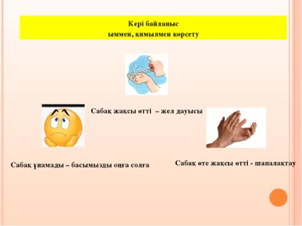 | Рефлексия жасайды.

Сабақ №9 | Мектеп:
Күні: | Мұғалімнің аты-жөні
Сынып: | Қатысушылар: | Қатыспағандар:
Сабақтың тақырыбы | YouTube арналары
Оқу бағдарламасына сәйкес оқыту мақсаттары | Арналар арқала ағылшын тілінің динамикалық сабақтарымен, әзіл-қалжыңдармен және ағылшын тілінің айтылу, лексика, мәдени кеңестер мен грамматиканың нақты мысалдарымен қалай сөйлеуді үйрену.
Сабақтың мақсаты | Барлық оқушылар орындай алады:  Берілген тапсырмалардың мазмұнын түсініп, сабақ тақырыбы мен идеясын түсінеді  Оқушылардың көпшілігі орындай алады:  1. Берілген тапсырмаларды талдай алады;  2. Тақырыпқа сипаттама бере алады.  Кейбір оқушылар орындай алады:  1. Сабақ тақырыбын сыни тұрғыдан талдай алады;  2. Шығармашылық жұмыспен айналыса алады.
Сабақтың барысы

Сабақтың кезеңі/ уақыт | Педагогтің әрекеті | Оқушының әрекеті | Бағалау | Ресурстар
Сабақтың басы  5 минут | Тақырыпқа байланысты жасырылған сөздерді табыңыз.  АУРНЗЫ  ҚҚААББ  ДАШЖАЫЫҢҚЛ  ПРААТҚА |  | «Ауыз-ша мадақ-тау» әдісі
Сабақтың ортасы  30мин | Ағылшын тілін үйренуде бастапқы кезеңде оқытуға арналған ең көп таралған арналар:  - Speak English with Misterduncan.  - Learn English with EnglishClass101.com.  - Real English.  - BBC Learn English  - British Council: Learn English Kids.  - Business English Pod.  - VOA Learning English.  - Jennifer ESL.  Тапсырма  Сүйікті плейлисттерге талдау жаса.  «Learn English with Interviews»;  «Learn English with Harry Potter»;  «Learn English with Ellen Show»;  «Learn English with Friends» және т.б | - сұрақтарға жауап береді.  Арналармен танысады  Плейлисттерге талдау жасайды | Бағдаршам түстері арқылы  Бағдаршам түстері арқылы | үлестірмелі материалдар  презентация
Сабақтың соңы  5 мин | Рефлексия  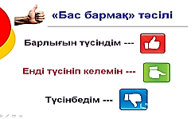 | Рефлексия жасайды.

\
Сабақ №10 | Мектеп:
Күні: | Мұғалімнің аты-жөні
Сынып: | Қатысушылар: | Қатыспағандар:
Сабақтың тақырыбы | «Learning English with TV series» арнасы
Оқу бағдарламасына сәйкес оқыту мақсаттары | Бейнелер нақты заттар мен құбылыстардың мәнін оңай түсінуге және оқушыларға ақпаратты қарапайым визуалды түрде жеткізуге мүмкіндік беру. Анимациялық бейнефильмдердің сөзсіз артықшылығы - олардың түпнұсқалығы, ақпараттық қанықтылығы, тілдік құралдардың шоғырлануы, оқушыларға эмоционалды әсер ету.
Сабақтың мақсаты | Барлық оқушылар орындай алады:  Берілген тапсырмалардың мазмұнын түсініп, сабақ тақырыбы мен идеясын түсінеді  Оқушылардың көпшілігі орындай алады:  1. Берілген тапсырмаларды талдай алады;  2. Тақырыпқа сипаттама бере алады.  Кейбір оқушылар орындай алады:  1. Сабақ тақырыбын сыни тұрғыдан талдай алады;  2. Шығармашылық жұмыспен айналыса алады.
Сабақтың барысы

Сабақтың кезеңі/ уақыт | Педагогтің әрекеті | Оқушы әрекеті | Бағалау | Ресурс тар
Сабақтың басы  5 минут | Құнды қасиеттерді жинау  Ең алдымен жүргізуші бастайды. Жүрекшені алып, «Мен сізге жүрекшені беремін, себебі сіз ... қайырымды адамсыз». Әр қатысушы допты алып, жалғастырады. Сөйтіп барлық қатысушы өз ойын айтып шығуы керек. | - Оқу-құралдарын әзірлейді | «Ауызша мадақ-тау» әдісі
Сабақтың ортасы  30мин | Learning English with TV series». 3,96 млн қолданушысы бар, танымал арналардың бірі. Бұл арнада біз өзіміздің сүйікті телешоуларымызды, фильмдерімізді және ток-шоуларымызды пайдаланып, ағылшын тілін үйренеміз.  Бұл арна сізге ағылшын тілінің динамикалық сабақтарымен, әзіл-қалжыңдармен және ағылшын тілінің айтылу, лексика, мәдени кеңестер мен грамматиканың нақты мысалдарымен қалай сөйлеуді үйретеді. Сіз мұғалім немесе студент болсаңыз да, бұл қысқа, көңілді сабақтар сіздің сабақтарыңызды бастаудың немесе аяқтаудың тамаша тәсілі болып табылады. Сондай-ақ, барлық аралық лексиканы, ана тіліндегі айтылымды, мәдени кеңестер мен грамматиканы толық ашып, түсіндіретін тегін PDF сабақтарын ұсынады.  Танысқаныма қуаныштымын  Мағынасы және қолданылуы:  Моника Чандлердің бастығына " Сәлем, кездесуге қуаныштымын!»  Адамдар сізді бірінші рет кездестірген кезде, әсіресе ресми жағдайларда, біреуді қарсы алу үшін "кездесуге қуаныштымын" деген сөзді қолданады. (Мысалы, жұмыс тобы.)  Мысалы:  * Том: Сью, бұл менің әпкем Мэри. Сью: танысқаныма қуаныштымын , Мэри.  Мэри: қалай жағдай, Сью?  * Боб: Мен Бобпын. Сізді осында көргеніме қуаныштымын.  Джейн: танысқаныма қуаныштымын, Боб.  Біздің жадымызда кейіпкерлердің айтқан фразалары, іс-қимылдары сақталып қалады. Көбінесе кейіпкерлердің айтқандарын көре білу диалогты жақсартуға көмектеседі, сонымен қатар болашақта пайдалану үшін белгілі бір сөз тіркестерін есте сақтауға көмектеседі. | -мәліметке сүйене отырып, мәтінде көтерілетін мәселені болжайды.  Арна мүмкіндік терімен танысады  Арнамен танысу  Арна мүмкіндік терін саралау  Сөздерді жаттау | Басбар-мақ әдісі арқылы  Жұлдызшалар арқылы  Мадақ,  сын,  мадақ  «Керемет,жақсы, тамаша» әдісі | үлестірмелі материалдар  презентация  үлестірмелі материалдар  презентация  үлестірмелі материалдар  презентация
Сабақтың соңы  5 мин | Рефлексия  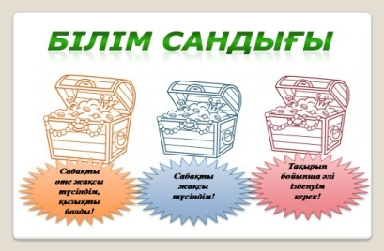 | Рефлексия жасайды

№ миспанrshanz@mail.ru№1№№
Сабақ №11 | Мектеп:
Күні: | Мұғалімнің аты-жөні
Сынып: | Қатысушылар: | Қатыспағандар:
Сабақтың тақырыбы | «Harry Potter and the secret room. History of the secret room» - «Гарри Поттер және құпия бөлме»
Оқу бағдарламасына сәйкес оқыту мақсаттары | Гарри Поттер романының «Harry Potter and the secret room. History of the secret room», « Гарри Поттер және құпия бөлме. Құпия бөлменің тарихы» бөлімі бойынша арнадағы видеодан не үйренгенін қысқаша жазу.
Сабақтың мақсаты | Барлық оқушылар орындай алады:  Берілген тапсырмалардың мазмұнын түсініп, сабақ тақырыбы мен идеясын түсінеді  Оқушылардың көпшілігі орындай алады:  1. Берілген тапсырмаларды талдай алады;  2. Тақырыпқа сипаттама бере алады.  Кейбір оқушылар орындай алады:  1. Сабақ тақырыбын сыни тұрғыдан талдай алады;  2. Шығармашылық жұмыспен айналыса алады.
Сабақтың барысы

Сабақтың кезеңі/ уақыт |  | Педагогтің әрекеті | Оқушы  әрекеті | Бағалау |  | Ресурс тар
Сабақтың басы  5 минут |  | Ұйымдастыру кезеңі.  Оқушылардың сабаққа дайындығы.  Сабақтың басталуына жағымды ықпал ететін көңіл күй қалыптастыру.  «Қызық екен!» әдісі  Оқушылар ай фазалары жазылған қиындылар арқылы топқа бөлінеді. Өз тобына қатысты мәліметті оқып, қызық болған тұстарын  «қызық екен, бізге қызық болды, қосымша қызық мәлімет бар» деген тіркестерді қолданып айтады. | - Топқа бөлінеді. | «Ауыз-ша мадақ-тау» әдісі |  | үлестірмелі материалдар  презентация
Сабақтың ортасы  30 мин |  | 1.They were unworthy to study magic  - Олар сиқырды үйренуге лайық емес еді  Worthy of ['wɜːðɪ] или worth of - бұл "бір нәрсеге лайық". Аналогия бойынша антоним де қолданылады unworthy of - "бір нәрсеге лайықсыз".  Мысалы:  He felt he was not worthy/ worth of her.  He considered himself unworthy of the honour they had bestowed on him.  2. The school has been searched many times.  - Мектеп бірнеше рет ізделінді.  “Search” сөзі етістік ретінде де және зат есім ретінде қолданылады. Осыған байланысты бұл сөз өзге сөздермен тіркесу арқылы басқа мағынаға да ие бола алады. Мысал келтірер болсақ:  To search for smth. -бір нәрсе іздеу  Search for - бір нәрсені қарау, іздеу  Search of – тінту дегенді білдіреді  The police have conducted an extensive search of the area  -Полиция бұл аймақта мұқият тінті жүргізді  The authorities carried out several air searches for survivors of the crash  - Билік ұшақ апатынан аман қалғандарға бірнеше әуе іздеу жүргізді  3. Unable to sway the others, he decided to leave the school.  Өзгелерді көндіре алмай, ол мектептен кетуге шешім қабылдады.  Сөйлемнің басында " мүмкін емес ..."- "қабілетсіз болу" яғни, “being unable” тіркесімен басталып тұр. Алайда, ағылшын тілінде “being” cөзі көбінесе ауызекі сөйлеу түрінде қолданылады. Мысалы:  Being aware of the danger, she asked him this questiion anyway. = Aware of the danger, she asked him this question anyway.  - Қауіпті сезіне отырып, ол әлі де оған осы сұрақты қойды  She left the classroom being shocked. = She left the classroom shocked  -Ол сыныптан шошып шықты  Демек, бір ғана видеодан қаншама ережелерді үйреніп, сөздік қорымызға жаңа сөздерді ендіруімізге болады. | Ағылшын тілін үйренуге арналған қазақша ютуб арналар  Тапсырмаларды орындайды.  Ағылшын тіліне аударма жасайды.  Сөйлем құрайды.  Негізгі ойды табады | Басбар-мақ әдісі арқылы  Басбар-мақ әдісі арқылы  Басбар-мақ әдісі арқы лы
Сабақтың соңы  5 мин |  | Рефлексия.  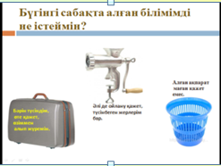 | Рефлексия жасайды
№№№№№ миспанrshanz@mail.ru№1№№
Сабақ №12 | Мектеп:
Күні: | Мұғалімнің аты-жөні:
Сынып: | Қатысушылар: | Қатыспағандар:
Сабақтың тақырыбы | «BBC learning english» арнасы бойынша оқыту
Оқу бағдарламасына сәйкес оқыту мақсаттары | BBC Learning English Drama-классикалық және жаңа шығармаларды қайталау арқылы ағылшын тілін үйрену.
Сабақтың мақсаты | Барлық оқушылар орындай алады:  Берілген тапсырмалардың мазмұнын түсініп, сабақ тақырыбы мен идеясын түсінеді  Оқушылардың көпшілігі орындай алады:  1. Берілген тапсырмаларды талдай алады;  2. Тақырыпқа сипаттама бере алады.  Кейбір оқушылар орындай алады:  1. Сабақ тақырыбын сыни тұрғыдан талдай алады;  2. Шығармашылық жұмыспен айналыса алады.
Сабақтың барысы

Сабақтың кезеңі/ уақыт |  | Педагогтің әрекеті | Оқушының әрекеті | Бағалау |  | Ресурстар
Сабақтың басы  5 минут |  |  | - Ширату жаттығуын орындайды. | «Ауыз-ша мадақ-тау» әдісі |  | үлестірмелі материалдар  презентация
  (Ұ) Ынтымақтастық ортасын құру.
  «Мұғалім«шаттықшеңберін»құрғызып,
  ынтымақтастық атмосферасын орнату үшін
  оқушыларға: — Балалар, сендер қарым-
  қатынас барысында бір-біріне қандай
  жақсы сөздер айтасыңдар?-деп сұрайды.
  (Сабақтың тақырыбы мен мақсатын
  таныстыру.
  Миға шабуыл әдісі арқылы сұрақтар қою
  «Миға шабуыл». Сұрақ жауап
  ұйымдастыру
  Сұрақтарға жауап береді
  Неліктен отансүйгіштік қасиет басты
  құндылығымыз болып саналады?
  ➢ Туған жерің туралы не айта аласың?
  ➢ «Отан үшін отқа түс – күймейсің» деген мақалдың астарында
  қандай ой жатыр?
  2. Оқушылар топқа бөлінеді.
  1.Қазақстан тобы. 2.Тәуелсіз тобы.
  бөлінеді.(қайталап хор мен оқу)
Сабақтың ортасы  30 мин |  | BBC Learning English - бүкіл әлем бойынша студенттерге тегін аудио, видео және мәтіндік материалдарды ұсына отырып, жаһандық аудиторияға ағылшын тілін үйретеді.  Сондай-ақ, ол BBC Learning English Дүниежүзілік қызметінің кейбір тілдік қызметтері мен серіктестік станцияларында таратылатын радио бағдарламаларын шығарады. Ол көптеген марапаттарға ие болды, оның ішінде Британдық Кеңестің екі Элтоны және ағылшын тілін оқытудағы инновациялар үшін ағылшын тілді одақ сыйлығы.  Тапсырма  Бейнелер мен подкасттарды қайдан табуға болады? | Ақпаратпен танысу  Арнамен жұмыс жасау | Жұлдыз-шалар арқылы  Жұлдыз- |  | үлестірмелі материалдар  презентация
Сабақтың соңы  5 мин |  | Рефлексия .  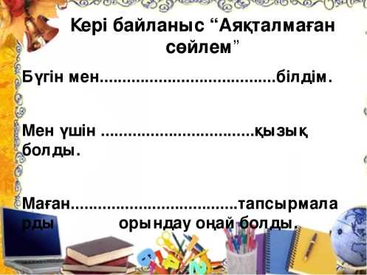
ail.ru
№1№№
№№№№№ миспанrshanz@mail.ru№1№№
Сабақ №13 | Мектеп:
Күні: | Мұғалімнің аты-жөні
Сынып: | Қатысушылар: | Қатыспағандар:
Сабақтың тақырыбы | «Super simple songs» балалар арнасы
Оқу бағдарламасына сәйкес оқыту мақсаттары | Оқушылардың білімін дамыту, тереңдету, ізденістігін арттыра отырып, ой - өрісін кеңейту, тіл байлығын молайту, ауызша және жазбаша сөйлеу мәдениетін, сауаттылығын арттыру, ережелерді түсіндіре отырып, ажырата білуге баулу.
Сабақтың мақсаты | Барлық оқушылар орындай алады:  Берілген тапсырмалардың мазмұнын түсініп, сабақ тақырыбы мен идеясын түсінеді  Оқушылардың көпшілігі орындай алады:  1. Берілген тапсырмаларды талдай алады;  2. Тақырыпқа сипаттама бере алады.  Кейбір оқушылар орындай алады:  1. Сабақ тақырыбын сыни тұрғыдан талдай алады;  2. Шығармашылық жұмыспен айналыса алады.
Сабақтың барысы

Сабақтың кезеңі/ уақыт | Педагогтің әрекеті | Оқушының әрекеті | Бағалау | Ресурстар
Сабақтың басы  5 минут |  | - Ширату жаттығуын орындайды. | «Ауыз-ша мадақ-тау» әдісі | үлестірмелі материалдар  презентация
  (Ұ) Ынтымақтастық ортасын құру.
  «Мұғалім«шаттықшеңберін»құрғызып,
  ынтымақтастық атмосферасын орнату үшін
  оқушыларға: — Балалар, сендер қарым-
  қатынас барысында бір-біріне қандай
  жақсы сөздер айтасыңдар?-деп сұрайды.
  (Сабақтың тақырыбы мен мақсатын
  таныстыру.
  Миға шабуыл әдісі арқылы сұрақтар қою
  «Миға шабуыл». Сұрақ жауап
  ұйымдастыру
  Сұрақтарға жауап береді
  Неліктен отансүйгіштік қасиет басты
  құндылығымыз болып саналады?
  ➢ Туған жерің туралы не айта аласың?
  ➢ «Отан үшін отқа түс – күймейсің» деген мақалдың астарында
  қандай ой жатыр?
  2. Оқушылар топқа бөлінеді.
  1.Қазақстан тобы. 2.Тәуелсіз тобы.
  бөлінеді.(қайталап хор мен оқу)
Сабақтың ортасы  30 мин | Super Simple Songs - бұл кішкентай оқушыларға арналған түпнұсқа балалар әндері мен классикалық балалар өлеңдерінің жиынтығы. Керемет анимация мен қуыршақ театрының бірігуі бойынша жасалған видеолар музыкамен үйлестіріле отырып, өте қарапайым тілде берілген. Қазіргі таңда 28,8 миллион оқырманы бар арна, 2006 жылы 8 қыркүйекте ашылып, күн сайын өсіп-дамып келеді.  “Baby shark” бұл өлеңді көпшілігі білетінінен күмәнім жоқ. “Five little ducks”, “One little finger”, “Wheels on the bus”, “If you are happy” секілді видеолар біздің балалардың сүйіп қарайтындары. Біз видеодағы кез-келген сөзді, кез-келген қимылдарды жаттап алғанбыз. Видеолар балалардың көңілдерін алдап қана қоймайды, кішкентайынан өзге тілге деген қызығушылықтарын арттырады, әрі өлеңдегі қимылдарға билеп, қозғалыста болуларына септігін тигізеді. | Арна туралы ақпаратпен танысады  Арнамен жұмыс жасайды | Жұлдыз-шалар арқылы  Жұлдыз-шалар арқылы | үлестірмелі материалдар  презентация
Сабақтың соңы  5 мин | Рефлексия . | Кері байланыс жасайды
№№№№ миспанrshanz@mail.№1№№№№№

миспанrshanz@mail.ru№1№№
Сабақ №15 | Мектеп:
Күні: | Мұғалімнің аты-жөні
Сынып: | Қатысушылар: | Қатыспағандар:
Сабақтың тақырыбы | YouTube және интербелсенді әдістер
Оқу бағдарламасына сәйкес оқыту мақсаттары | Оқушылардың білімін дамыту, тереңдету, ізденістігін арттыра отырып, ой - өрісін кеңейту, тіл байлығын молайту, ауызша және жазбаша сөйлеу мәдениетін, сауаттылығын арттыру, ережелерді түсіндіре отырып, ажырата білуге баулу.
Сабақтың мақсаты | Барлық оқушылар орындай алады:  Берілген тапсырмалардың мазмұнын түсініп, сабақ тақырыбы мен идеясын түсінеді  Оқушылардың көпшілігі орындай алады:  1. Берілген тапсырмаларды талдай алады;  2. Тақырыпқа сипаттама бере алады.  Кейбір оқушылар орындай алады:  1. Сабақ тақырыбын сыни тұрғыдан талдай алады;  2. Шығармашылық жұмыспен айналыса алады.
Сабақтың барысы

Сабақтың кезеңі/ уақыт | Педагогтің әрекеті | Оқушының әрекеті | Бағалау |  | Ресурстар
Сабақтың басы  5 минут |  | - Ширату жаттығуын орындайды. | «Ауыз-ша мадақ-тау» әдісі |  | үлестірмелі материалдар  презентация
  (Ұ) Ынтымақтастық ортасын құру.
  «Мұғалім«шаттықшеңберін»құрғызып,
  ынтымақтастық атмосферасын орнату үшін
  оқушыларға: — Балалар, сендер қарым-
  қатынас барысында бір-біріне қандай
  жақсы сөздер айтасыңдар?-деп сұрайды.
  Миға шабуыл әдісі арқылы сұрақтар қою
  «Миға шабуыл». Сұрақ жауап
  ұйымдастыру
  Сұрақтарға жауап береді
  Неліктен отансүйгіштік қасиет басты
  құндылығымыз болып саналады?
  ➢ Туған жерің туралы не айта аласың?
  ➢ «Отан үшін отқа түс – күймейсің» деген мақалдың астарында
  қандай ой жатыр?
  2. Оқушылар топқа бөлінеді.
  1.Қазақстан тобы. 2.Тәуелсіз тобы.
  бөлінеді.(қайталап хор мен оқу)
Сабақтың ортасы  30 мин | Ойынның мақсаты Ағылшын тілін оқытуда ойын түрлерін мынадай мақсатта қолдану тиімді.  1.Алфавитті дұрыс меңгерту  2.Орфографияны дұрыс оқыту  3.Дұрыс оқу дағдысын қалыптастыру  4.Лексиканы меңгерту  5.Оқушылардың ойын дамыту, дұрыс жазу, дұрыс айту,дұрыс білу дағдысын қалыптастыру.  Ағылшын тілі сабағында ойналатын қызықты ойындар  1. «Алфавит» (“Alphabet”) ойыны  Мақсаты: ағылшын тілі әріптерін қаншалықты меңгергендігін тексеру.  Шарты: Тақтаға «А», «В», «С» сияқты алфавиттің үлкен әріптерін іліп қоямыз. Ал, оқушылар осы әріптің кіші әріптерін үстелге шашылып жатқан әріптерінің ішінен тауып ілу керек.  2. «Ойлан, тап» (“Think and find”) ойыны  Мақсаты: оқушылардың қиялын, сезім түйсігін дамыту.  Шарты: Ортаға түрлі заттарға толы дорбаны қоямыз. Оқушыларды екі топқа бөліп, бір бірден шақырамыз. Көзі байлаулы оқушы дорба ішіндегі затты табуы тиіс. Қай топ бірінші аяқтайды, сол топ жеңіске жетеді.  3. «30 секунд» (“30 second”) ойыны  Мақсаты: оқушыларды жылдам ойлауға дағдылау және тақырыпты бекіту  Шарты: Бір ойыншы тақырыпқа сай сөз айтады, келесі оқушы сол сөздің соңындағы әріптен келетін сөз айтуы тиіс. Егер оқушы 30 секунд ішінде айта алмаса ойыннан шығады.  4. «Дұрыс жаз» (“Write right”) ойыны  Мақсаты: жылдам ойлау қабілетін дамыту  Шарты: Тақтаға екі сөз жазылады. Кімдекім сол сөздің әр әріпіне сөзді көп тауып жазса, сол топ жеңіске жетеді.  Мысалы: Swim – son, well, ill, mother  5. «Ширату» (“Brainstorm”) ойыны  Мақсаты: Оқушылардың сөздік қорын тексеру  Шарты: Тақтаға ұзақ сөз беріп, оның ішінен сөз шығару керек. Ескерту: сөз құрамында қанша әріп бар сонша әріпті қолдануы тиіс. | Тақырыпты түсініп оқиды.  Ойындар ойнайды. | Жұлдыз-шалар арқылы  Жұлдыз-шалар арқылы  Жұлдыз-шалар арқылы  Жұлдыз-шалар арқылы  Жұлдыз-шалар арқылы |  | үлестірмелі материалдар  презентация  үлестірмелі материалдар  презентация
Сабақтың соңы  5 мин | Рефлексия . | Кері байланыс жасайды.

Сабақ №15 | Мектеп:
Күні: | Мұғалімнің аты-жөні
Сынып: | Қатысушылар: | Қатыспағандар:
Сабақтың тақырыбы | Деңгейлік тапсырмалар
Оқу бағдарламасына сәйкес оқыту мақсаттары | Оқушылардың білімін дамыту, тереңдету, ізденістігін арттыра отырып, ой - өрісін кеңейту, тіл байлығын молайту, ауызша және жазбаша сөйлеу мәдениетін, сауаттылығын арттыру, ережелерді түсіндіре отырып, ажырата білуге баулу.
Сабақтың мақсаты | Барлық оқушылар орындай алады:  Берілген тапсырмалардың мазмұнын түсініп, сабақ тақырыбы мен идеясын түсінеді  Оқушылардың көпшілігі орындай алады:  1. Берілген тапсырмаларды талдай алады;  2. Тақырыпқа сипаттама бере алады.  Кейбір оқушылар орындай алады:  1. Сабақ тақырыбын сыни тұрғыдан талдай алады;  2. Шығармашылық жұмыспен айналыса алады.
Сабақтың барысы

Сабақтың кезеңі/ уақыт |  | Педагогтің әрекеті | Оқушының әрекеті | Бағалау |  | Ресурстар
Сабақтың басы  5 минут |  |  | - Ширату жаттығуын орындайды. | «Ауыз-ша мадақ-тау» әдісі |  | үлестірмелі материалдар  презентация
  (Ұ) Ынтымақтастық ортасын құру.
  «Мұғалім«шаттықшеңберін»құрғызып,
  ынтымақтастық атмосферасын орнату үшін
  оқушыларға: — Балалар, сендер қарым-
  қатынас барысында бір-біріне қандай
  жақсы сөздер айтасыңдар?-деп сұрайды.
  (Сабақтың тақырыбы мен мақсатын
  таныстыру.
  Миға шабуыл әдісі арқылы сұрақтар қою
  «Миға шабуыл». Сұрақ жауап
  ұйымдастыру
  Сұрақтарға жауап береді
  Неліктен отансүйгіштік қасиет басты
  құндылығымыз болып саналады?
  ➢ Туған жерің туралы не айта аласың?
  ➢ «Отан үшін отқа түс – күймейсің» деген мақалдың астарында
  қандай ой жатыр?
  2. Оқушылар топқа бөлінеді.
  1.Қазақстан тобы. 2.Тәуелсіз тобы.
  бөлінеді.(қайталап хор мен оқу)
Сабақтың ортасы  30 мин |  | 1.This is ….banana.  a) a b) an c)the d) 0  2). This is ….carrot.  a)a b) an c)the d) 0  3).This is ….onion.  a) a b) an c) the d)0  4).These are ….tomatoes.  a) a b)an c) the d)0  5).These are ….apricots.  a) a b) an c)the d) –  6). This is …taxi. ….taxi is red.  a) a, an b) an the c)a, the d)-  7). I don’t like ….butter.  a)a b)an c) the d) –  8).Pass me …salt, please.  a)a b)an c)the d) –  9).There is ….orange in the box.  a)a b)an c)the d) –  10).There is ….clock on the wall.  a)a b)an c) the d) –  1. I usually have a cup of coffee for … breakfast.  a) a ; b) the; c)-  2. I have forgotten about … supper again.  a)a; b) the; c)-  3. … National Gallery.  a) a; b) the; c)-  4. At … Heathrow airport.  a)a; b) the; c)-  5. … Hillton Hotel.  a)a; b) the; c)-  6. In … Tate Gallery.  a)a; b) the; c)-  7. …first of September.  a)a; b) the; c)-  8. Travellers went to … North.  a) a; b) the; c)-  9. From … morning till night.  a) a; b) the; c)-  10. In … spring.  a) a; b) the; c)-  1) a) high – higher –the highest  b) pleasant – pleasanter – the pleasantest  c) hot – hotter – the hottest l  d) dark - darker – the darkest  e) serious – more serious – the most serious  II. Cats are not so ___ as dogs.  a) more intelligent b) intelligent c) the most intelligent  III. I always choose the ___ way.  a) long b) longer c) the longest  IV. We can’t walk____ .  a) slow b) fast c) quick  V. These texts are ____ than those we read yesterday.  a) easier b) easy c) more easy  VI. My friend is the ____ man in the world.  a) happy b) the happiest c) more happy  VII. Exercise 3 is ____ than exercise 2.  a) easy b) easier c) easily  VIII. Our home is the ___ in this modern city.  a) higher b) highly c) highest  IX. This is the ____ boy among my friends.  a) slowest b) slow c) slower  X. Tom speaks English ___ than Ann.  a) bad b) worse c) badly  XI. Health is ____than wealth.  a) well b) better c) good  XII. What’s ____ film you saw last year.  a) the best b) best c) goodest  XIII. What’s ______ subject for you in school?  a) the easiest b) easiest c) the easiest  XIV. He reads _______ than this girl.  a) bader b) more bad c) worse  XV. You look _______ than yesterday.  a) fresh b) more fresh c) fresher | Деңгейлік тест тапсырмаларын орындайды | Жұлдыз-шалар арқылы  Жұлдыз-шалар арқылы  Жұлдыз-шалар арқылы  Жұлдыз-шалар арқылы |  | үлестірмелі материалдар  презентация  үлестірмелі материалдар  презентация
Сабақтың соңы  5 мин |  | Рефлексия . | Кері байланыс жасайды.
миспанrshanz@mail.ru№1№№

Пайдаланған әдебиеттер:

1. М.Кумарова. “New Business English”. Мәскеу. 1997 ж.
2. Е.В. Синявская. Э.С. Улановская . О.И. Тынкова. « Ағылшын тілі». Мәскеу. «Жогары мектеп» 1990 ж.
3. А.П. Миньяр- Белоручева. «Орыс өнері» Мэскеу. 2000 ж.
4. В.А. Шляхова. Т.Д. Любимова. « Ағьшшын тілі». Мэскеу. «Жоғары мектеп». 2000ж.
5. Кисметова Г.Н. «Агылшын тілі: экономика мамандықтарына арналған». Орал. КазИИТУ. 2002 ж.
6. Голицинский. «Агылшын тілінен жаттыгулар жинагы» Мэскеу. «Жогары мектеп». 1989 ж.
7. А.Голицынский. Жетінші басылым. – СПб.: КАРО, 2015
8. Миньяр-Белоручева, а. п. ағылшын грамматикасы бойынша 300 тест
[Мәтін] / А .П. Миньяр - Белоручева. – М., 2012
9. Николенко, т. в. Ағылшын грамматикасы бойынша тесттер . [Мәтін]
Т. В. Николенко. – М., 2013
10. Федорова, Н. В. тест кестелеріндегі ағылшын грамматикасы және
юмором [Мәтін] / Н. В. Федорова. – М., 2008
11. Ағылшын тілі / И. П. Агабекян. - Изд. 24-ші, өшірулі. - Ростов н / Дон: Финикс, 2014
12. Негізгі курсқа арналған ағылшын грамматикасы бойынша жаттығулар жинағы
"Easy English": орта мектеп және тілдік емес жоғары оқу орындарының оқушыларына арналған оқу құралы. - М.: АСТ-ПРЕСС, 2010

